**江苏省仪征中学2022—2023学年度第一学期高三物理学科导学案**

**电磁感应基本问题二**

研制人：周福林  审核人：倪富昌

班级： 姓名： 学号： 授课日期：

**【课程标准】**

1. 通过实验，理解法拉第电磁感应定律.

2. 电磁感应中常见物理量的计算．

**【自主导学】**

1．感应电动势的几种表达式．

2．安培力、热量、电荷量的计算．

**【重点导思】**

考点一　　法拉第电磁感应定律的理解与应用

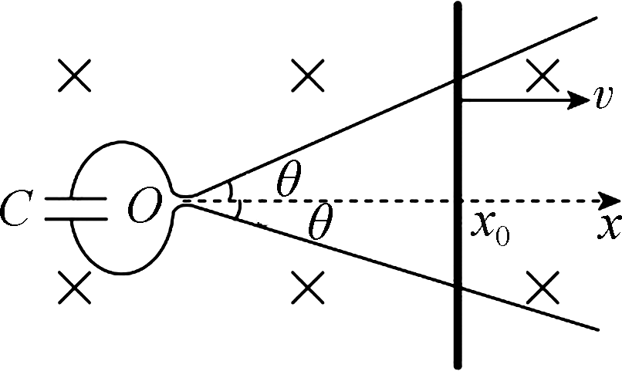例1.如图所示，两光滑导轨水平放置在竖直向下的匀强磁场中，磁感应强度大小为*B*，导轨间距最窄处为一狭缝，取狭缝所在处*O*点为坐标原点，狭缝右侧两导轨与*x*轴夹角均为*θ*，一电容为*C*的电容器与导轨左端相连，导轨上的金属棒与*x*轴垂直，在外力*F*作用下从*O*点开始以速度*v*向右匀速运动，忽略所有电阻．下列说法中正确的是( )

A. 通过金属棒的电流为2*BCv*2tan *θ*

B. 金属棒到达*x*0时，电容器极板上的电荷量为*BCvx*0tan *θ*

C. 金属棒运动过程中，电容器的上极板带负电

D. 金属棒运动过程中，外力*F*做功的功率恒定

例2．图甲为一闭合线圈，匝数为1 000匝、面积为20cm2、电阻为3Ω，线圈处于一垂直纸面向里的匀强磁场中，从*t*＝0开始磁场按如图乙所示规律变化，则( )

A. *t*＝1s时线圈中电流为逆时针方向

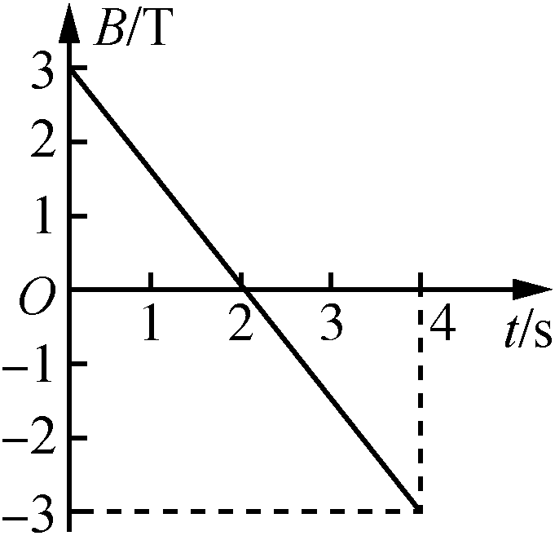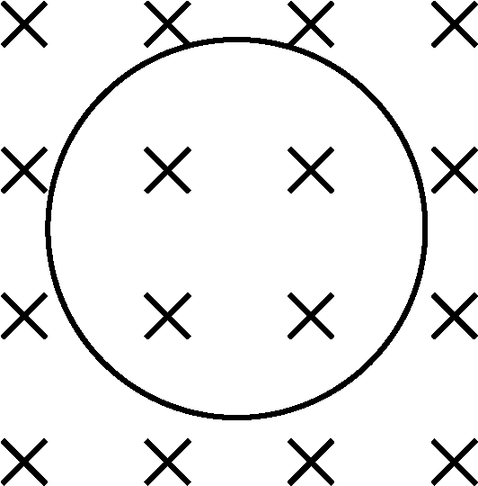

B. 线圈中感应电动势大小为3V

C. 前4s通过导线某截面的电荷量为零

D. 前4s穿过线圈磁通量的变化量为零

考点二　二次感应

例3．如图甲所示，螺线管内有平行于轴线的外加匀强磁场，图中箭头所示方向为正方向，螺线管与导线框*cdef*相连，导线框内有一小金属圆环*L*，圆环与导线框在同一平面内．当螺线管内的磁感应强度*B*随时间*t*按图乙所示规律变化时( )

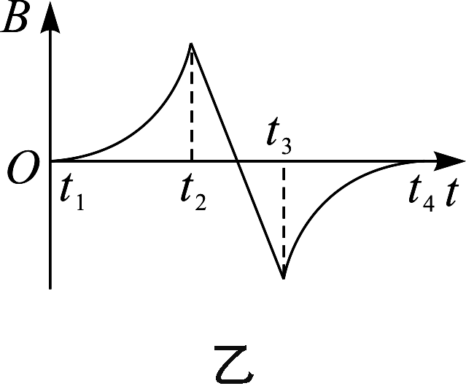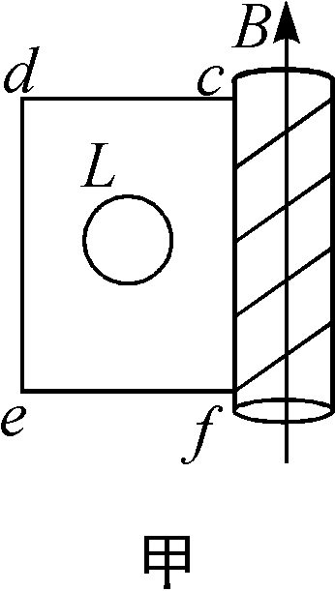

A. 在*t*2～*t*3时间内，*L*内有逆时针方向的感应电流

B. 在*t*3～*t*4时间内，*L*内有逆时针方向的感应电流

C. 在*t*1～*t*2时间内，*L*有扩张趋势

D. 在*t*3～*t*4时间内，*L*有扩张趋势

**【随堂导练】**

1．图甲是法拉第圆盘发电机的照片，图乙是圆盘发电机的侧视图，图丙是发电机的示意图．设*CO*＝*r*，匀强磁场的磁感应强度为*B*，电阻为*R*，圆盘顺时针转动的角速度为*ω*.下列说法正确的是( )

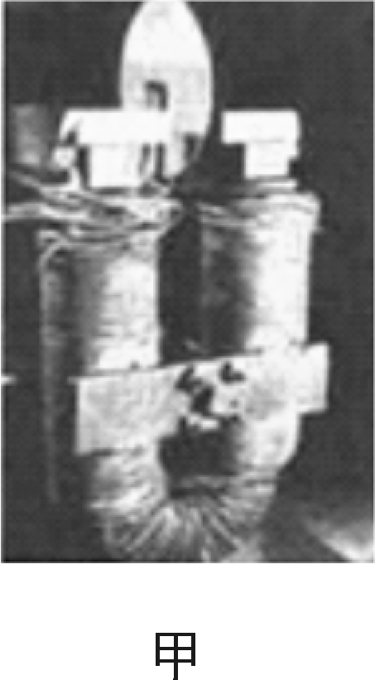　　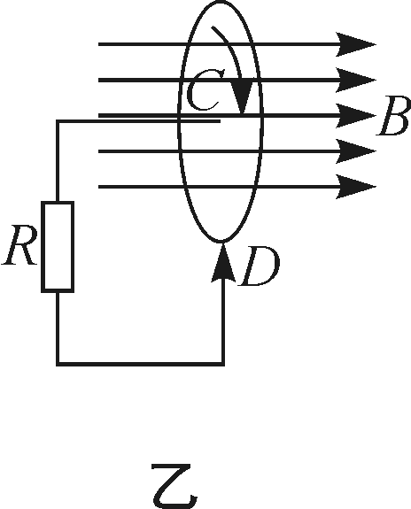　　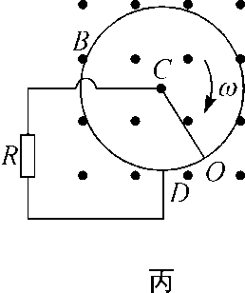

A. 感应电流方向由*D*端经电阻*R*流向*C*端

B. 铜盘产生的感应电动势*E*＝*Br*2*ω*

C. 设想将此圆盘中心挖去半径为 的同心圆，其他条件不变，则感应电动势变为 *Br*2*ω*

D. 设想将此圆盘中心挖去半径为 的同心圆，其他条件不变，则感应电动势变为 *Br*2*ω*

2．如图甲所示的电路中，*R*表示电阻，*L*表示线圈的自感系数，改变电路中元件的参数，使图乙中*i*－*t*曲线由①改变为②，则元件参数变化的情况是( )

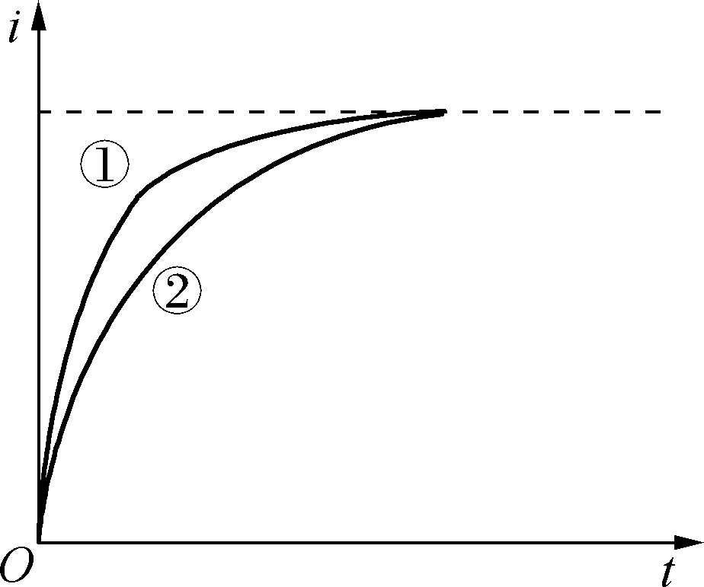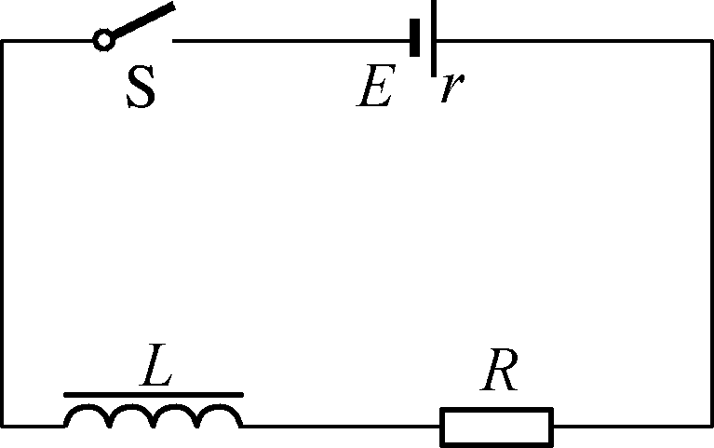

A. *L*增大，*R*不变

B. *L*减小，*R*不变

C. *L*不变，*R*增大

D. *L*不变，*R*减小

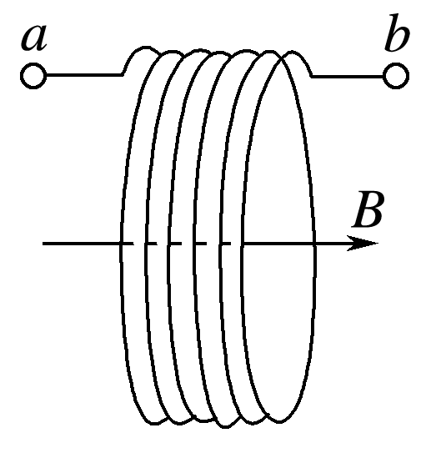3．如图为无线充电技术中使用的受电线圈示意图，线圈匝数为*n*，面积为*S*.若在*t*1到*t*2时间内，匀强磁场平行于线圈轴线向右穿过线圈，其磁感应强度大小由*B*1均匀增加到*B*2，则该段时间线圈两端*a*和*b*之间的电势差*φa*－*φb*(　　)

A．恒为 B．从0均匀变化到

C．恒为－ D．从0均匀变化到－

**【导思总结】**　感应电动势的几种表达式

(1) *E*＝*n*，常用于计算Δ*t*时间内的感应电动势的平均值．

(2) 导体棒垂直切割磁感线运动时，*E*＝*BLv*，常用于求感应电动势的瞬时值

(3) 导体棒在磁场中以其中一端为圆心转动切割磁感线时，*E*＝*BL*2*ω*.

**【导学感悟】**本节课你学到了什么？

**____________________________________________________________________________________**

**【导练巩固】**补充《限时规范训练》